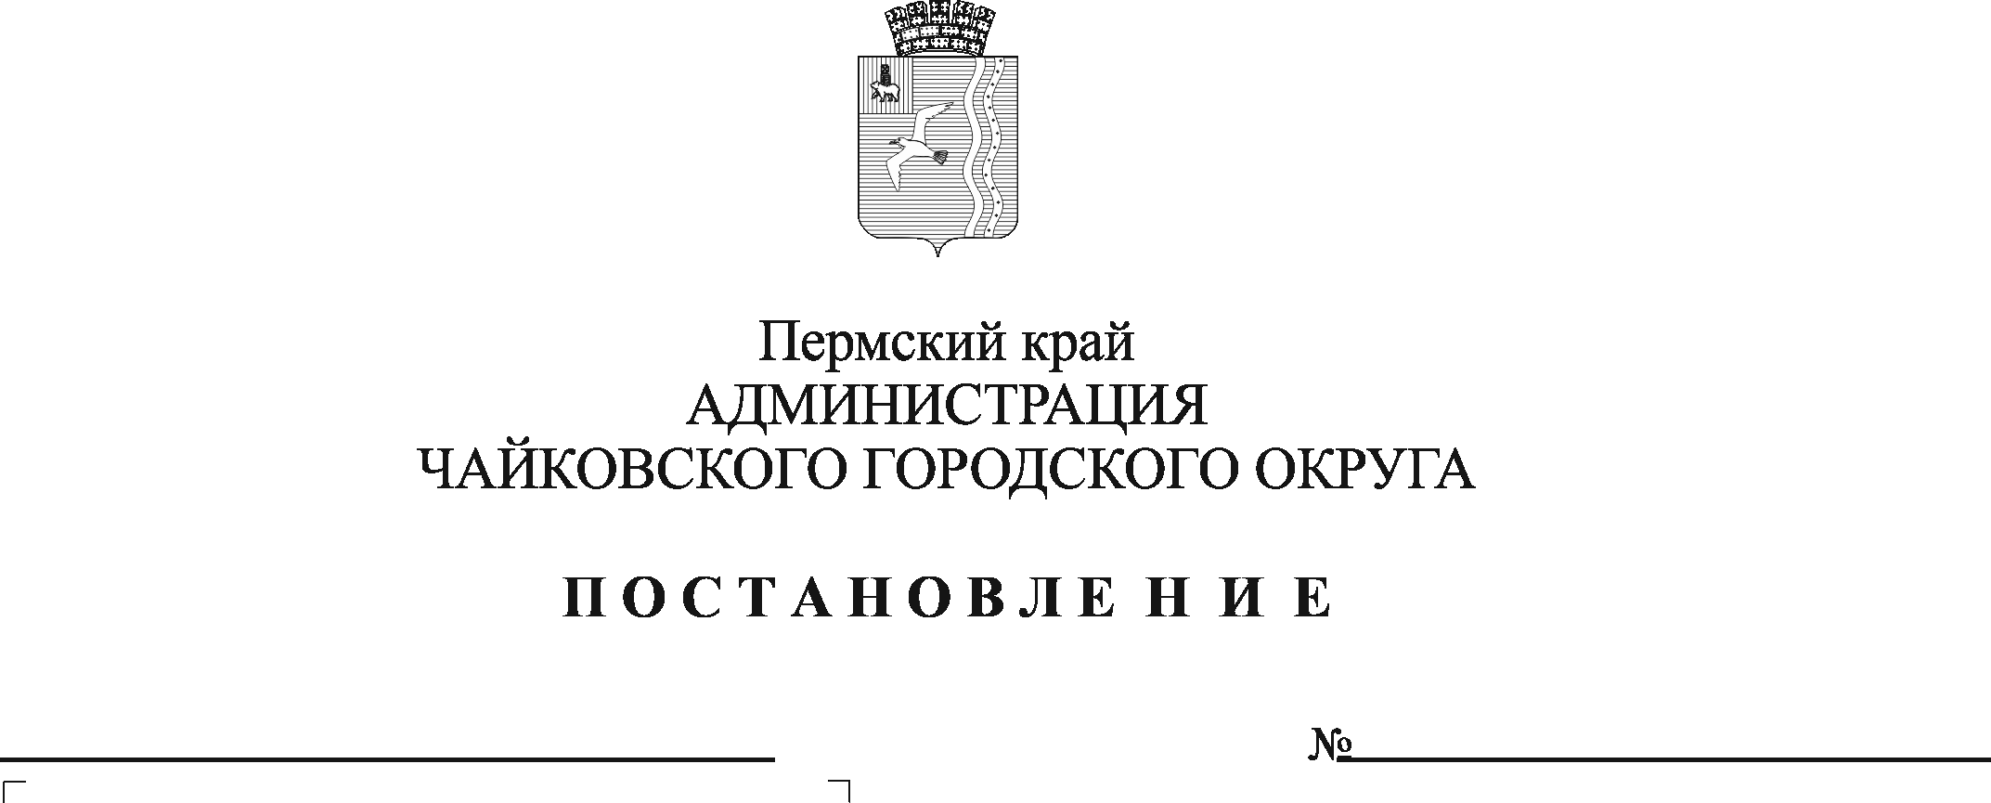
О внесении изменений в постановление администрации Чайковского городского округа от 19.12.2019 № 1986

В соответствии со статьей 46 Федерального закона от 6 октября 2003 г. № 131-ФЗ «Об общих принципах организации местного самоуправления в Российской Федерации», Законом Пермского края от 11 декабря 2014 г. № 412-ПК «Об оценке регулирующего воздействия проектов нормативных правовых актов Пермского края, проектов муниципальных нормативных правовых актов и экспертизе нормативных правовых актов Пермского края, муниципальных нормативных правовых актов», указом губернатора Пермского края от 19 декабря 2018 г. № 126 «Об оценке регулирующего воздействия проектов нормативных правовых актов Пермского края и экспертизе действующих нормативных правовых актов Пермского края», Уставом Чайковского городского округа, в целях приведения в соответствие с действующим законодательством, а также в целях обеспечения благоприятного климата для ведения предпринимательской и инвестиционной деятельности на территории Чайковского городского округа
ПОСТАНОВЛЯЮ:
1. Внести в преамбулу постановления администрации Чайковского городского округа от 19 декабря 2019 г. № 1986 «Об утверждении Порядка проведения оценки регулирующего воздействия проектов муниципальных нормативных правовых актов Чайковского городского округа и Порядка проведения экспертизы муниципальных нормативных правовых актов Чайковского городского округа» (в редакции постановлений от 14.07.2020 № 646, от 10.01.2022 № 11, от 31.03.2022 № 330) следующее изменение:
слова «Об оценке регулирующего воздействия проектов нормативных правовых актов Пермского края и проектов муниципальных нормативных правовых актов, затрагивающих вопросы осуществления предпринимательской и инвестиционной деятельности, и экспертизе нормативных правовых актов Пермского края и муниципальных нормативных правовых актов, затрагивающих вопросы осуществления предпринимательской и инвестиционной деятельности» заменить словами «Об оценке регулирующего воздействия проектов нормативных правовых актов Пермского края, проектов муниципальных нормативных правовых актов и экспертизе нормативных правовых актов Пермского края, муниципальных нормативных правовых актов».
2. Внести в Порядок проведения оценки регулирующего воздействия проектов муниципальных нормативных правовых актов Чайковского городского округа, утвержденный постановлением администрации Чайковского городского округа от 19 декабря 2019 г. № 1986 (в редакции постановлений от 14.07.2020 № 646, от 10.01.2022 № 11, от 31.03.2022 № 330) (далее - Порядок), следующие изменения:
2.1. абзац второй пункта 1.5. Порядка изложить в следующей редакции:
«ОРВ проектов правовых актов проводится в общем и упрощенном порядках в соответствии с Законом ПК № 412-ПК.»;
2.2. в пункте 1.6. Порядка слова «или специальный (срочный)» исключить;
2.3. пункт 1.7. Порядка изложить в следующей редакции:
«1.7. В сводном отчете разработчик указывает положения (части, главы, пункты, подпункты) проекта правового акта, устанавливающие новые или изменяющие ранее предусмотренные муниципальными нормативными правовыми актами Чайковского городского округа обязанности для субъектов предпринимательской и иной экономической деятельности, субъектов инвестиционной деятельности.»;
2.4. пункт 3.1.4. Порядка признать утратившим силу;
2.5. раздел 4. «Специальный (срочный) порядок проведения ОРВ» Порядка признать утратившим силу;
2.6. в пункте 1.6. Приложения 1 к Порядку слова «или специальный (срочный)» исключить.
3. Опубликовать постановление в газете «Огни Камы» и разместить на официальном сайте администрации Чайковского городского округа.
4. Постановление вступает в силу после его официального опубликования.

Глава городского округа –
глава администрации
Чайковского городского округа Ю.Г. Востриков

